МИНИСТЕРСТВО ВЫСШЕГО ОБРАЗОВАНИЯ РОССИЙСКОЙ ФЕДЕРАЦИИ
ПЕНЗЕНСКИЙ ГОСУДАРСТВЕННЫЙ УНИВЕРСИТЕТ
Кафедра «Вычислительная техника»

ПОЯСНИТЕЛЬНАЯ ЗАПИСКА
к курсовой работе по дисциплине

«Теория автоматов»
на тему: «Синтез многовыходных комбинационных схем»

Выполнил: студент гр. 18ВО2
____ 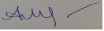Маслов А.Ю. Проверил: к.т.н, доцент каф.ВТ
Бикташев Р.А.

2020

2

ПЕНЗЕНСКИЙ ГОСУДАРСТВЕННЫЙ УНИВЕРСИТЕТ
Факультет Вычислительной техники Кафедра “Вычислительная техника”
“УТВЕРЖДАЮ”
Зав. кафедрой ВТ д.т.н. М.А. Митрохин
«_14_»_сентября_2020г

ЗАДАНИЕ
на курсовое проектирование по курсу Теория автоматов
Студенту Маслов А.Ю. Группа 18ВО2

Тема проекта Синтез многовыходных комбинационных схем.
Вариант № 9

Исходные данные (технические требования) на проектирование
- Выполнить синтез схемы преобразователя двоично-десятичного кода D_{i} в код D_{j} двумя способами: 1) на элементах базиса И-НЕ ; 2) на элементах базиса ИЛИ-НЕ. Провести совместную минимизацию системы булевых функций. Входные переменные заданы прямо (инверсные переменные отсутствуют).
- Элементная база - интегральные микросхемы серии К555.
- Оценить затраты оборудования и быстродействие схем (время задержки сигнала)

3

Объем работы по курсу
- Расчетная часть

  - Разработка таблицы истинности преобразователя кодов.
  - Получение МДНФ выходных функций с использованием диаграмм Вейча.
  - Преобразование МДНФ функций для их реализации в базисе И-НЕ. 4. Получение МКНФ выходных функций с использованием диаграмм
Вейча.
5. Преобразование МКНФ функций для их реализации в базисе И-НЕ. 6. Расчет затрат оборудования и быстродействия схем.

__

- Графическая часть
Принципиальные схемы преобразователя кодов

Экспериментальная часть

Срок выполнения проекта по разделам
В соответствии с графиком выполнения работы

Дата выдачи задания “_14_”_сентября 2020
Дата защиты проекта “_08_”_декабря 2020

Руководитель Бикташев Р.А.
Задание получил “ ” 20 г.

Студент Маслов А.Ю.

4

Реферат

Пояснительная записка состоит из 16 листов, 3 рисунков, 1 таблицы.
Цель работы – решение задачи синтеза комбинационных схем в различных базисах.
Результатом проделанной работы был синтез комбинационных схем в базисах И-НЕ, ИЛИ-НЕ на элементах серии микросхем К555.

 |  |  |  |  | ПГУ 1.090501.07
Изм. | Лист | № докум. | Подпись | Дата
Разраб. |  | Маслов А.Ю. |  | 8.12.20 | Синтез многовыходной комбинационной схемы | Лит. | Лист | Листов
Провер. |  | Бикташев Р.А. |  |  | Синтез многовыходной комбинационной схемы |  | 3 | 16
 |  |  |  |  | Синтез многовыходной комбинационной схемы | Гр. 18ВО2
Н. Контр. |  |  |  |  | Синтез многовыходной комбинационной схемы
Утверд. |  |  |  |  | Синтез многовыходной комбинационной схемы

5

Содержание
Введение 6
- Постановка задачи 7
- Синтез схемы преобразователя 8
Заключение 15
Список используемой литературы 16

6

Введение

Всестороннее развитие и применение технологий вычислительной техники при решении различных проблем во всех отраслях хозяйства, науки и техники определило необходимость изучения обучающихся с основами теории и создания вычислительных устройств и машин, а также принципами их работы.
Основной целью курсовой работы по дисциплине ″Теория автоматов″ является закрепление практических навыков при решении задачи синтеза многовыходных комбинационных схем в различных базисах. В данной работе используются базисы И-НЕ и ИЛИ-НЕ, а также происходит совместная минимизация системы булевых функций.

7

- Постановка задачи

Исходные данные (технические требования) на проектирование:
  - Выполнить синтез схемы преобразователя двоично-десятичного кода D_{i} в код D_{j} двумя способами:
- на элементах базиса И-НЕ;
- на элементах базиса ИЛИ-НЕ.
Провести совместную минимизацию системы булевых функций.
Входные переменные заданы прямо (инверсные переменные отсутствуют).
  - Элементная база - интегральные микросхемы серии К555.
  - Оценить затраты оборудования и быстродействие схем (время задержки сигнала)
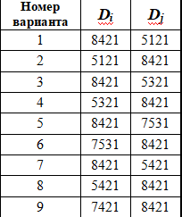
Рисунок 1 – таблица вариантов задания

8

- Синтез схемы преобразователя

Таблица 1 – Таблица истинности преобразователя кодов 7421 в 8421

Десятичное число | Код  7 4 2 1 |  |  |  | Код  8 4 2 1
Десятичное число | х₁ х₂ х₃ |  |  | х₄ | у₁ у₂ у₃ у₄
0 | 0 | 0 | 0 | 0 | 0 | 0 | 0 | 0
1 | 0 | 0 | 0 | 1 | 0 | 0 | 0 | 1
2 | 0 | 0 | 1 | 0 | 0 | 0 | 1 | 0
3 | 0 | 0 | 1 | 1 | 0 | 0 | 1 | 1
4 | 0 | 1 | 0 | 0 | 0 | 1 | 0 | 0
5 | 0 | 1 | 0 | 1 | 0 | 1 | 0 | 1
6 | 0 | 1 | 1 | 0 | 0 | 1 | 1 | 0
7 | 1 | 0 | 0 | 0 | 0 | 1 | 1 | 1
8 | 1 | 0 | 0 | 1 | 1 | 0 | 0 | 0
9 | 1 | 0 | 1 | 0 | 1 | 0 | 0 | 1

Для реализации КС преобразователя кодов на элементах базиса И-НЕ определяем МДНФ функций у₁, у₂, у₃, у₄ для чего проведем их совместную минимизацию.
y1=x1¬x2¬x3x4 v x1¬x2x3¬x4
y2=¬x1x2¬x3¬x4 v ¬x1x2¬x3x4 v ¬x1x2x3¬x4 v x1¬x2¬x3¬x4
y3=¬x1¬x2x3¬x4 v ¬x1¬x2x3x4 v ¬x1x2x3¬x4 v x1¬x2¬x3¬x4
y4=¬x1¬x2¬x3x4 v ¬x1¬x2x3x4 v ¬x1x2¬x3x4 v x1¬x2¬x3¬x4 v x1¬x2x3¬x4

10
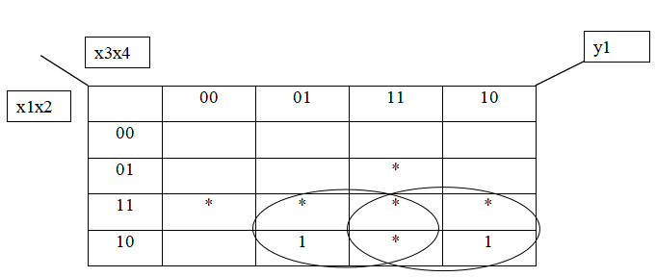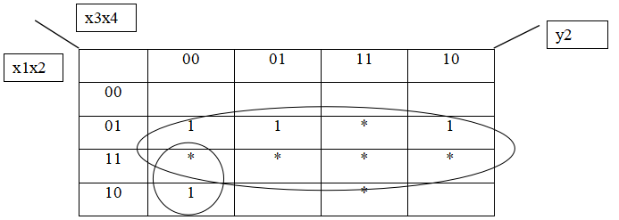
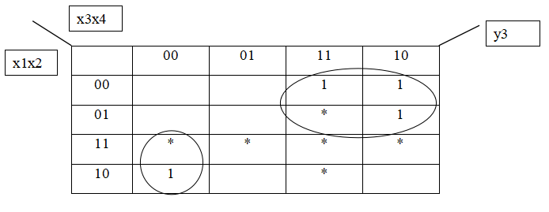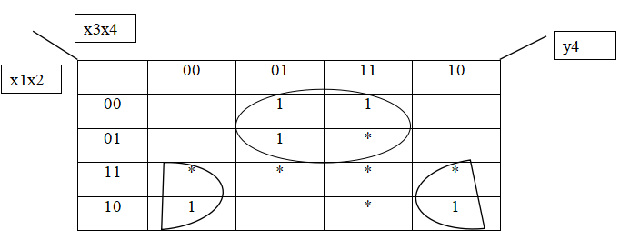

После минимизации получим следующую систему уравнений: y₁= (x1&x4)v(x1&x3)
y₂= x2v(x1&¬x3&¬x4)
y₃= (¬x1&x3)v(x1&¬x3&¬x4)
y₄= (¬x1&x4)v(x1&¬x4)

Выполним преобразование МДНФ функций для их реализации в базисе И-НЕ:
y₁= ¬(¬(x1&x4)&¬(x1&x3))=¬(¬m1&¬m2)
y₂= ¬(¬x2&¬(x1&¬x3&¬x4))=¬(¬m3&¬m4)
y₃=¬(¬ (¬x1&x3)&¬(x1&¬x3&¬x4))=¬(¬m5&¬m4)
y₄= ¬(¬(¬x1&x4)&¬(x1&¬x4))=¬(¬m6&¬m7)

Схема преобразователя кодов на элементах И-НЕ приведена на рисунке 1.

11

Рисунок 1 – Реализация преобразователя кода 7421 в код 8421 на элементах И-НЕ.
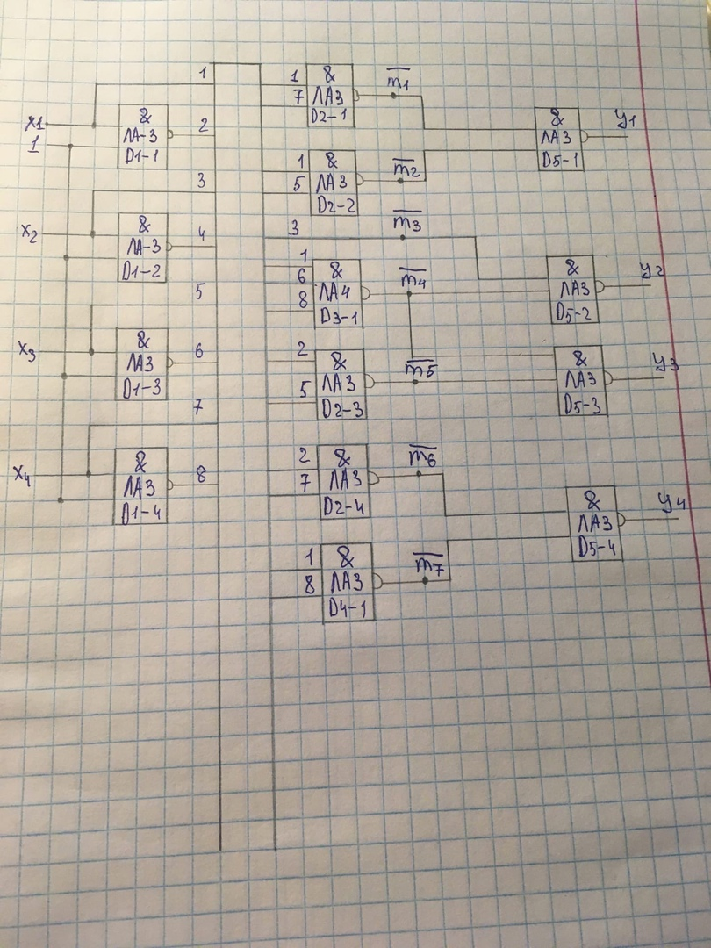

2

Для реализации КС преобразователя кодов на элементах базиса ИЛИ-НЕ определим МКНФ функций у4, у3, у2, у1, выполнив их совместную минимизацию.

y1=(x1vx2vx3vx4)&(x1vx2vx3v¬x4)&(x1vx2v¬x3vx4)&(x1vx2v¬x3v¬x4)&(x1v¬x2vx3vx4)&(x1v¬x2vx3v¬x4)&(x1v¬x2v¬x3vx4)&(¬x1vx2vx3vx4)

Y2=(x1vx2vx3vx4)&(x1vx2vx3v¬x4)&(x1vx2v¬x3vx4)&(x1vx2v¬x3v¬x4)&(¬x1vx2vx3v¬x4)&(¬x1vx2v¬x3vx4)

Y3=(x1vx2vx3vx4)&(x1vx2vx3v¬x4)&(x1v¬x2vx3vx4)&(x1v¬x2vx3v¬x4)&(¬x1vx2vx3v¬x4)&(¬x1vx2v¬x3vx4)

Y4=(x1vx2vx3vx4)&(x1vx2v¬x3vx4)&(x1v¬x2vx3vx4)&(x1v¬x2v¬x3vx4)&(¬x1vx2vx3v¬x4)

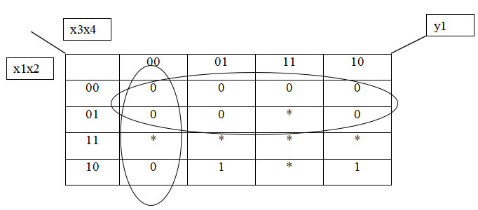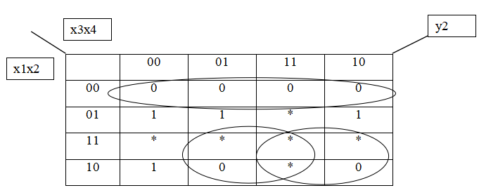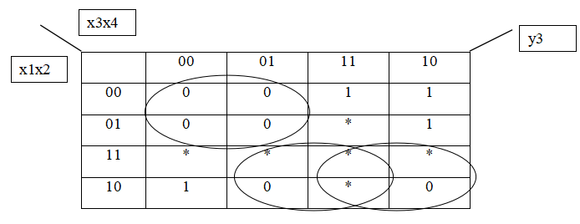

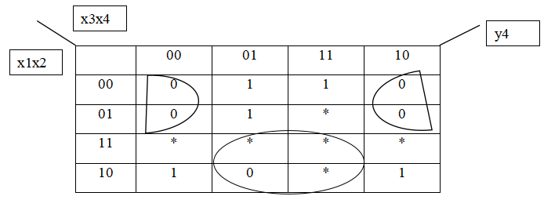

После минимизации получим следующую систему уравнений: y₁=(x₁ ) & ( x₃ v x₄)
y₂=(x₁ v x₂) &(¬x₁ v ¬x₄) & (¬x₁ v ¬x₃)
y₃= (x₁ v x₃) & (¬x₁ v ¬x₄) & (¬x₁ v ¬x₃)
y₄= (x₁ v x₄) &(¬x₁ v ¬x₄)

Выполним преобразования МКНФ функций для реализации схемы преобразователя в базисе ИЛИ-НЕ:
y₁=¬(¬(x₁ ) v ¬( x₃ v x₄))=¬(¬k1v¬k2)
y₂=¬(¬(x₁ v x₂) v¬(¬x₁ v ¬x₄) v ¬(¬x₁ v ¬x₃))=¬(¬k3v¬k4v¬k5)
y₃=¬(¬ (x₁ v x₃) v¬ (¬x₁ v ¬x₄) v¬ (¬x₁ v ¬x₃))=¬(¬k6v¬k4v¬k5)
y₄=¬ (¬(x₁ v x₄) v¬(¬x₁ v ¬x₄))=¬(¬k7v¬k4)

14

Схема преобразователя кодов на элементах ИЛИ-НЕ приведена на рисунке 2.
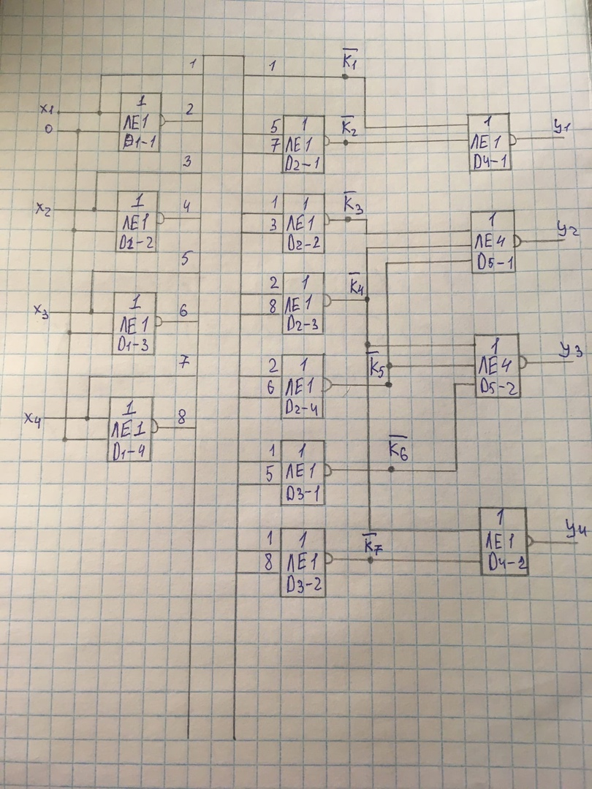

Рисунок 2 – Реализация преобразователя кода 7421 в код 8421 на элементах ИЛИ-НЕ.

15

Заключение

В данной курсовой работе была разработана принципиальная схема преобразователя кода 7421 в код 8421. Произведено тестирование схемы и расчет быстродействия схемы. В ходе тестирования схемы была обоснована её работоспособность.
По результатам выполненной работы было установлено, что количество оборудования для реализации схем, построенных на элементах И- НЕ и ИЛИ-НЕ составит 5 и 5 корпусов, а быстродействие 3t и 3t соответственно.
Следовательно, можно сделать вывод, что реализация преобразователя кодов на элементах базиса И-НЕ и преобразователь кодов на элементах базиса ИЛИ-НЕ одиннаково выгодные.

16

Список используемой литературы

- Характеристики комбинационных схем. Доступ к ресурсу: https://studopedia.ru/3_159724_harakteristiki-kombinatsionnih-shem.html.
- Синтез комбинационных схем. Доступ к ресурсу: https://books.ifmo.ru/file/pdf/609.pdf ;
- Параметры микросхем К555ЛА3. Доступ к ресурсу: https://eandc.ru/pdf/mikroskhema/k555la1.pdf .
- Параметры микросхем серии К555ЛЕ4. Доступ к ресурсу: https://eandc.ru/pdf/mikroskhema/k555le4.pdf.
- Параметры микросхем серии К555ЛА4. Доступ к ресурсу: https://eandc.ru/pdf/mikroskhema/k555la4.pdf.
- Параметры микросхем серии К555ЛЕ1. Доступ к ресурсу: https://eandc.ru/pdf/mikroskhema/k555lе1.pdf.

